Área: Ética y Valores | Grado: 2° | Periodo: III
Responsable (s): Germán Arley Córdoba Herrera
Ámbitos conceptuales: - La importancia de obedecer órdenes de los superiores.
- Las personas que con liderazgo y autoridad orientan los grupos sociales.
- Sentido de pertenencia.
Competencias generales: Autonomía e iniciativa personal.
- Pensamiento moral y ético.
- Ser social y ciudadanía.
Competencias especificas del periodo: - Comprender que el cumplimiento de las normas ayuda a promover las buenas relaciones interpersonales y la sana convivencia. - Expresar ideas, sentimientos e intereses respetuosamente. - Trabajar conjuntamente con el líder para el logro de metas comunes. - Valorar la autonomía y la capacidad de liderazgo en los superiores

Indicadores de logros del período: Clasifica los valores y las normas sociales, comunitarias o institucionales - Elabora trabajo conjunto con los superiores para resolver las dificultades en sus actos y alcanzar el logro de metas comunes en el grupo - Asimila la importancia de personas con liderazgo y autoridad, que orientan al grupo social
.
Actividad 1. Las normas tienen gran importancia en todos los lugares con el fin de que haya buenas relaciones interpersonales y se eviten los conflictos. Para que se dé el cumplimiento de estas existen personas mayores con capacidad de liderazgo y autonomía quienes se encargan de velar por el cumplimiento de la norma a las cuales debemos respeto, obediencia y acatamiento inmediato. Responde
1. ¿A qué personas debes obedecer y reconocer como representante de las normas?
2. ¿Cuál es el fin de inculcar normas es los seres humanos?
3. ¿Quiénes velan por el cumplimiento de las normas en tu familia, en las instituciones educativas y en la sociedad?
4. ¿Qué pasa con aquellas personas que incumplen la norma?
5. ¿Cómo te imaginas una sociedad sin normas?
6. ¿Cuáles son las normas que debes cumplir en tu familia, en el colegio y en lugares públicos?
7. ¿Qué aspectos positivos desarrollan las personas cuando dan un buen cumplimiento a las normas?
8. ¿Qué personas conoces y admiras por su liderazgo y búsqueda del bienestar común?
9. Desarrolla la siguiente sopa de letras

Actividad 2.
Lee el siguiente texto:
La lealtad (proyecto de valores) Este es un valor que te lleva a cumplir lo que has prometido a tus padres, amigos, maestros y demás personas que te rodean. Está relacionado con la fidelidad la cual hace referencia al cumplimiento de los compromisos adquiridos con los demás.
De acuerdo al texto anterior elabora unos compromisos que te llevaran a cumplir este valor. Colorea la siguiente imagen, recorta y pégala en tu cuaderno con frases alusivas al valor de la lealtad.
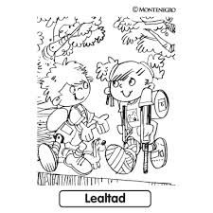
Actividad 3. Elabora una cartelera con el material de tu entorno haciendo referencia al sentido de pertenencia.
Responde para el logro de tu proyecto de vida ¿Qué metas tienes y que te propones para lograrlas? ¿Qué personas son para ti importantes y que involucrarías en tu proyecto de vida?
Actividad 4. Observa las imágenes y señala con un circulo, cuales son los LÍDERES y recuerda colorear.
Qué es un Líder ?es una persona que trabaja por el bien de la comunidad, de su familia y refleja todos sus valores en acciones positivas para todos los que lo rodean. Influye en las demás personas de manera POSITIVA y siempre buscando el bien común.
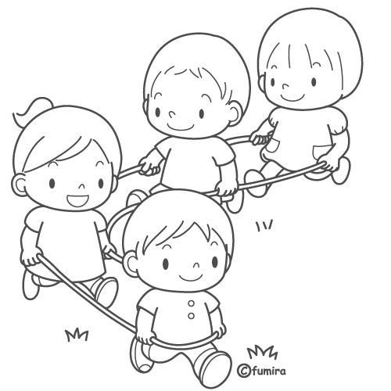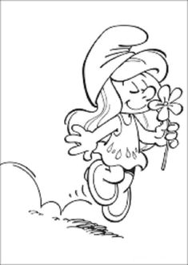

Actividad 5. En tu cuaderno explica que es sentido de pertenencia según esta imagen y dale vida con los colores tu país. Agrégale la bandera de Colombia.

Actividad 6. Observa las imágenes de diferentes grupos sociales y escribe su nombre debajo de cada grupo identificando la importancia de pertenecer a ellos. Coloréalos

Actividad 7. Dibujar el grupo social al que perteneces o quisieras pertenecer al regresar a la vida social

